Администрация Ленинского района в городе Красноярске информирует:

Указанные в таблице транспортные средства (далее - ТС) комиссионным обследованием от «28» марта 2025 г. признаны брошенным, так как обладают соответствующими признаками и длительное время находится без движения.
Необходимо в течение 30 календарных дней с даты опубликования настоящего уведомления принять меры по приведению ТС в состояние,
не позволяющее идентифицировать их как брошенные, или их перемещению,
в рамках исполнения постановления администрации города Красноярска
от 19.04.2024 № 354.
В противном случае ТС будут принудительно перемещены
на специализированную стоянку.

№ п/п | Адрес размещения | Наименование объекта | Фотоизображение объекта
1 | ул. Юности, 35 | Toyota, белого цвета,  ГРЗ: Х722СХ 124 | 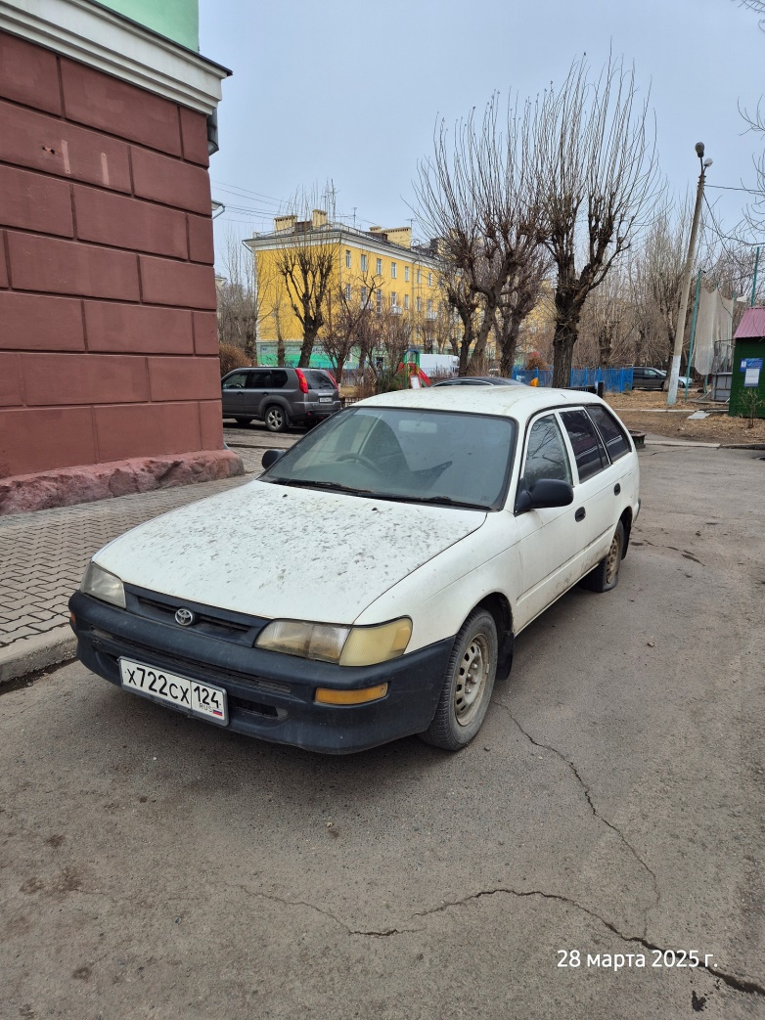
2 | ул. 52-й квартал, 2 | Лада Приора, черного цвета,  ГРЗ: отсутствует | 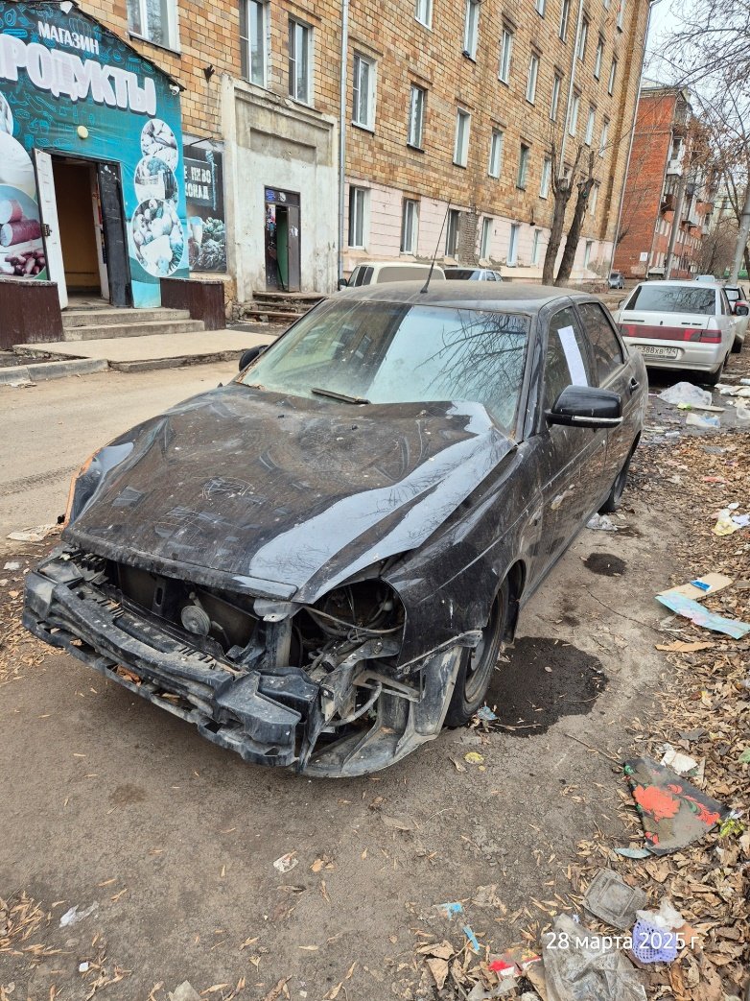
3 | ул. 26 Бакинских комиссаров, 28А | Газель, белого цвета,  ГРЗ: У763СР 124 | 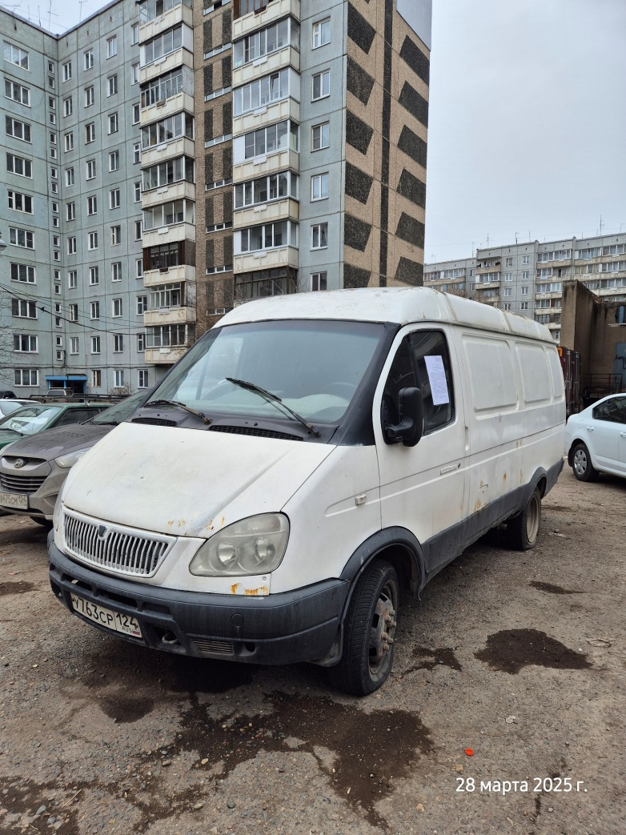
4 | ул. Солнечная, 10 | ВАЗ-2106, белого цвета,  ГРЗ: Р568ОМ 24 | 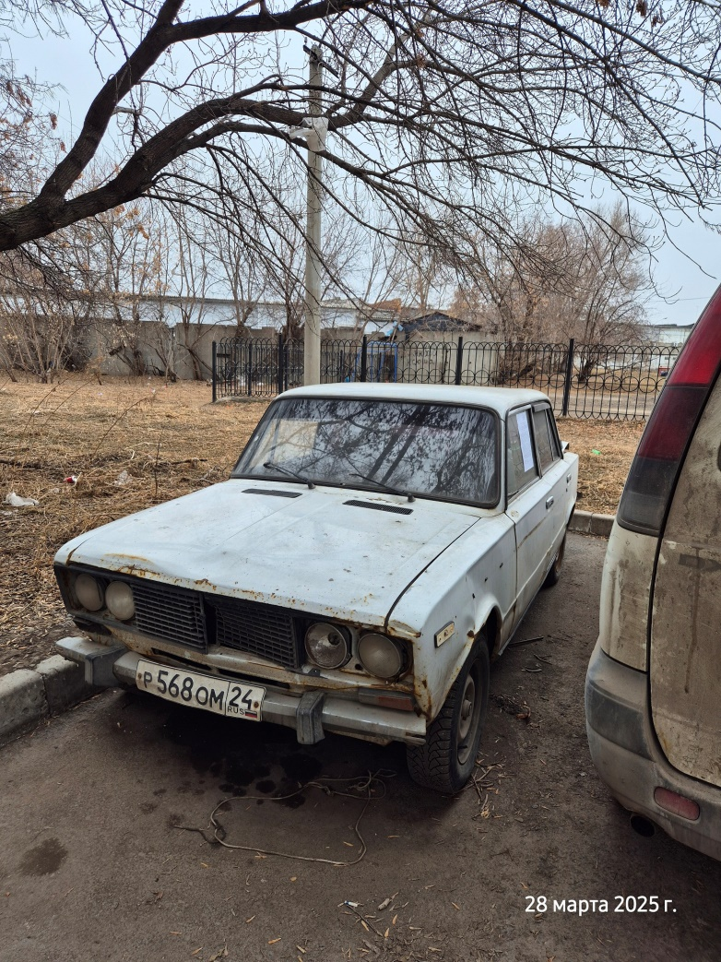
5 | ул.Энергетиков,  20 | БРТС, синего цвета, ГРЗ: отсутствует | 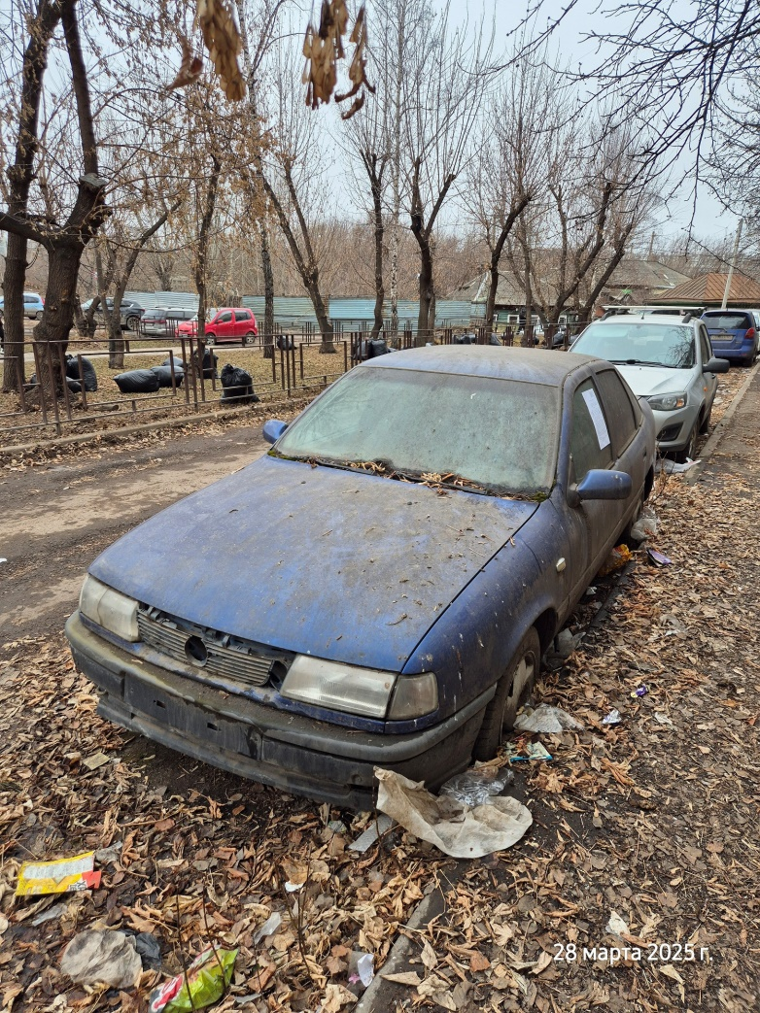
6 | ул. Малая, 44б | Toyota, черного цвета,  ГРЗ: Х722СХ 124 | 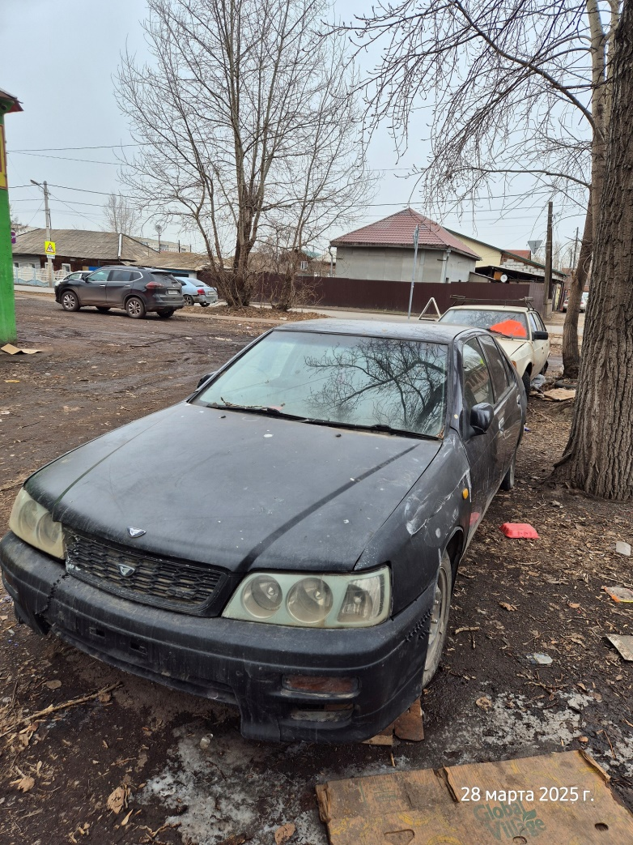
7 | ул. Малая, 44б | Москвич 2141, белого цвета,  ГРЗ: Х867АР 24 | 